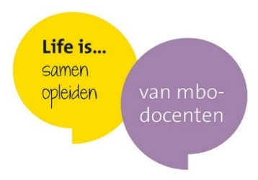
Samenwerking en organisatiestructuur
Opleidingsschool ROC Nijmegen en HAN ILS

In de opleidingsschool werken veel in- en externe deskundigen en stakeholders samen in verschillende rollen en verantwoordelijkheden. De belangrijkste deskundigen en stakeholders worden hieronder genoemd met in het kort hun belangrijkste verantwoordelijkheid ten aanzien van opleiden in de school.
Werkplekbegeleider - begeleiden en beoordelen van lio’s en stagiaires, en begeleiden van beginnende leraren en zij-instromers die PDG volgen
Onderzoeksbegeleider – begeleiden van afstudeer- en masteronderzoek van aankomende en zittende docenten
Schoolopleider – coördineren en faciliteren van (het beleid van) de opleidingsschool en het professionaliseren van docenten, functioneel aansturen van de werkplek- en onderzoeksbegeleiders
Intituutsopleider - coördineren en faciliteren van (het beleid van) de opleidingsschool en het professionaliseren van docenten, functioneel aansturen van de werkplek- en onderzoeksbegeleiders
Coördinator Professionalisering – coördineert en faciliteert op beleidsmatig niveau de professionalisering van zittende docenten
Coördinator Opleidingsschool - coördineert en faciliteert op beleidsmatig niveau de opleidingsschool en de professionalisering van aankomende en beginnende docenten
Beleidsmedewerker kwaliteit – adviseert over de kwaliteitszorg en -instrumenten van de opleidingsschool
Teammanager – aansturen, stimuleren en faciliteren van het opleiden in de school en het professionaliseren van docenten in het team
Manager HRM - aansturen, stimuleren en faciliteren van het opleiden in de school en het professionaliseren van docenten voor ROC Nijmegen
Onderwijsdirecteur ROC Nijmegen – aansturen, stimuleren en faciliteren van het opleiden in de school en het professionaliseren van docenten in de directie
Directeur HAN ILS - aansturen, stimuleren en faciliteren van het opleiden in de school en het professionaliseren van docenten voor HAN ILS en ILS Academie
College van Bestuur – aansturen, stimuleren en faciliteren van het opleiden in de school en het professionaliseren van docenten voor ROC Nijmegen; samenwerking verstevigen en verbinding leggen op bestuurlijk niveau met HAN Faculteitsdirecteur Educatie en HAN kenniscentra
Faculteitsdirecteur Educatie - aansturen, stimuleren en faciliteren van het opleiden in de school voor verschillende faculteitsdepartmenten

Deze verschillende deskundigen en stakeholders werken (zeer) regelmatig samen en hebben formele en informele bijeenkomsten in het kader van opleiden in de school en het professionaliseren van docenten. Zie onderstaande tabel voor de belangrijkste formele overlegstructuren.
Wie | Wanneer | Wat | Resultaat
Kerngroep OidS - Coördinator opleidingsschool, schoolopleiders en instituutsopleider | 1-2wekelijks | Inhoudelijke voortgang en doorontwikkeling van de opleidingsschool | Behalen en behouden van de Erkenning Opleidingsschool; (door)ontwikkeling en uitvoer van opleiden in de school
Stuurgroep OidS - directeur ROC Nijmegen en HAN ILS, Manager HRM, Coördinator Opleidingsschool & Coördinator Professionalisering | 5-6x per jaar | Sturen op hoofdlijnen en beleid van de opleidingsschool en docent professionalisering | Behalen en behouden van de Erkenning Opleidingsschool; samenwerking verstevigen en verbinding op strategisch niveau
Bestuursniveau - CvB & Directeur Faculteit Educatie HAN ILS | 1-2x per jaar | Bespreken en verstevigen samenwerking op gebied van opleiden in de school en docent professionalisering | Samenwerking verstevigen en verbinding op bestuurlijk niveau
MT niveau - Coordinator Opleidingsschool, Coordinator Professionalisering, Manager HRM & PO HRM / PO O&K / MT’s | 3-4x per jaar | Rapportage voortgang en afstemmen van behoeften en ontwikkelingen van DP en OidS | Docent professionalisering & Opleiden in de School op de agenda krijgen en houden, en integrale aanpak en uitvoering op tactisch niveau
Onderwijsteam niveau - Schoolopleider, instituutsbegeleider, werkplekbegeleider/docent & teammanager | 4x per jaar | Rapportage voortgang & afstemming DP en OidS | Docent professionalisering & Opleiden in de School op de agenda krijgen en houden, en integrale aanpak en uitvoering op operationeel niveau
Extern platvorm beroepsonderwijs (in ontwikkeling) – vertegenwoordigers op bestuurs- en/of directieniveau van HAN en Gelderse roc’s | 1-2x per jaar | Vertalen landelijke ontwikkelingen op gebied van docent professionalisering en opleiden in de school naar het regionale niveau | Regionaal sterke agenda op gebied docent professionalisering en opleiden in de school

N.B. De rol van onderzoeksbegeleider is voor de subsidieaanvraag nog niet opgenomen in bestaande samenwerking omdat er momenteel nog geen onderzoeksbegeleiders zijn.
De samenwerkingsstructuur en functionele lijnen van de opleidingsschool

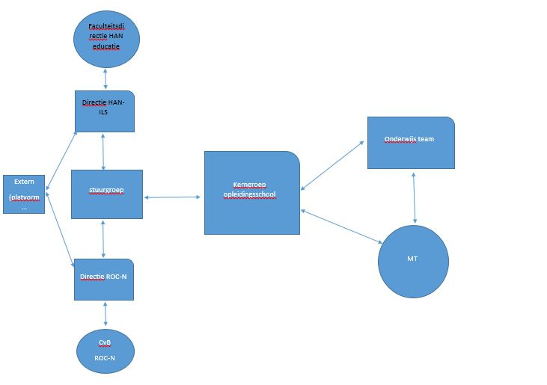
Beleidsmedewerker Kwaliteit
Coördinator Professionalisering

De organisatiestructuur en hiërarchische lijnen van de opleidingsschool

Eén onderwijsdirecteur heeft de portefeuille Opleidingsschool en neemt zitting in de stuurgroep. Deze onderwijsdirecteur stuurt de Coördinator Opleidingsschool, en de schoolopleider en onderzoeksbegeleider voor zijn/haar directie aan.

